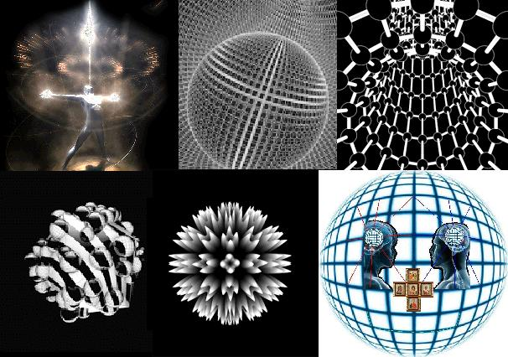

Суть Единого во многих.

Базовые фазовые образы и подобия.

"У каждого из нас на свете есть места,
Куда приходим мы на миг уединиться,
Где память, как строка почтового листа,
Нам сердце исцелит, когда оно томится..."
Игорь Тальков

[energeticheskoe_fokusirovanie.gif]
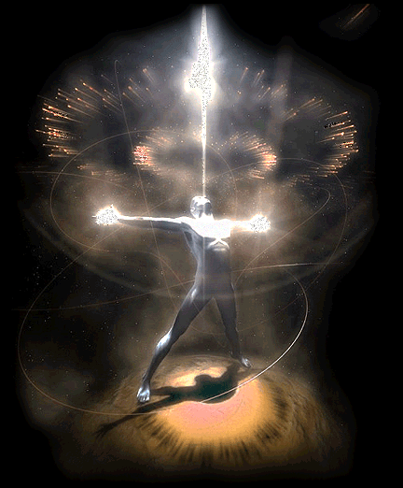

А все потому, что торсионное поле Земли организовано по образу и подобию человека, то есть, все индивидуумы на поверхности планеты выполняют определенные функции в соответствии со своим расположением.

[fokusirovanie_fazovogo_momenta.gif]
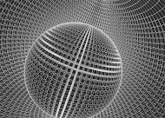

Более того, будучи рожденным в определенный момент (под определенной звездой), индивидуум оказывается под влиянием периодических ритмов, отсчитываемых от момента рождения, меньших либо равных числу 12, показывающему количество фаз для полного обменного цикла (лет для Cолнца, месяцев для Земли, нотных полутонов в октаве, ребер как для человека, так и для куба между проходящими через его вершины четырьмя диагоналями, сопересеченными в центре куба и направляющими лучи восьми сторон света трехреберными "стрелками") в пространственом объеме.

[fazovie_uzly_torsionnogo_tonnelya.gif]
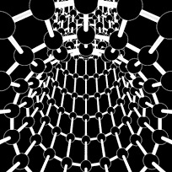

Совпадение планетарных, солнечных и звездных точек отсчета периодических ритмов для конкретного индивидуума и его местоположения предзнаменует возникновение для него позитивных либо негативных тенденций.

[systemnaya_pulsaciya.gif]
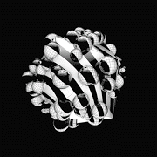

В тоже самое время для индивидуума открываются возможности для осознанного выбора дальнейшего направления своего движения и развития в лучшую сторону как для себя, так и для окружающих.

[kombinirovanie_sobytiy.gif]
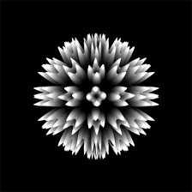

Ибо душа каждого по образу и подобию находится в перекрестье влияний и Отца, и Сына, и Святого Духа, и Пресвятой Богородицы...

[triedinstvo_v_chetvertom_dlya_pyatogo.jpg]
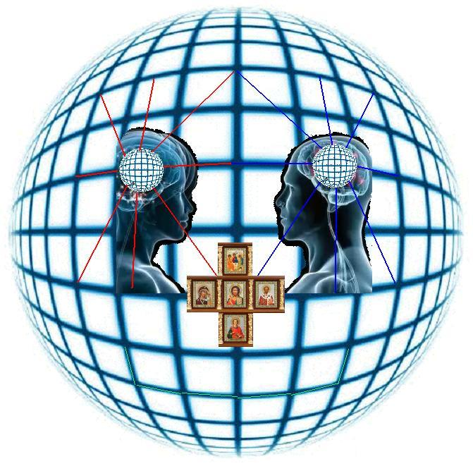

Будьте счастливы в том, что имеете и не приобретайте несчастья по выгодной цене, берегите близких в Новом Году, не забывайте, что хоть все мы и взаимосвязаны, но по-разному смотрим друг на друга через призму своих представлений, а потому каждый сам знает лучше всех, что ему надо... туда ему и дорОга не дорогА.

Чистые Пруды: http://www.youtube.com/watch?v=1vQdZXx8UoY

Источник публикации:
http://hot-fx.blogspot.com
https://znanoe.webnode.ru

